Arbeiten im Einklang mit der Natur
(GMH) Ob im Freien, auf der Verkaufsfläche oder im Gewächshaus: Gärtnerinnen und Gärtner haben Sommer wie Winter jede Menge zu tun. Langweilig wird’s dabei nie, denn je nach Jahreszeit stehen ganz unterschiedliche Aufgaben an.
Bildnachweis: GMH
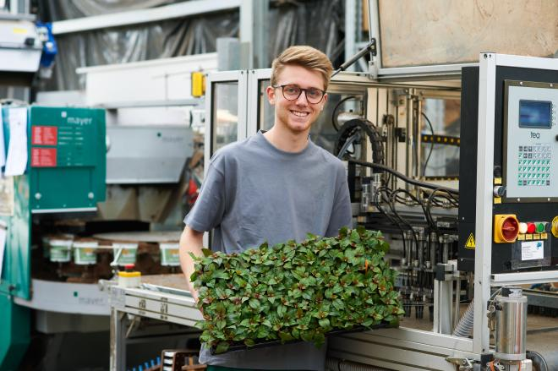

Bildunterschrift: Der Natur einen Schritt voraus: Dank ausgefeilter Anbaumethoden lassen Gärtnerinnen und Gärtner es im Gewächshaus zu jeder Jahreszeit grünen und blühen.

Bilddaten in höherer Auflösung unter:
https://www.gruenes-medienhaus.de/download/2022/04/GMH_2022_17_02.jpg

Der Natur einen Schritt voraus
Mit dem Wechsel der Jahreszeiten ändern sich auch die Aufgaben von Gärtnerinnen und Gärtnern. Dabei sind sie der Natur oftmals sogar einen Schritt voraus: Noch bevor es draußen grünt und blüht, haben Zierpflanzengärtnerinnen und -gärtner bereits Frühblüher wie Tulpen oder Primeln im Gewächshaus vorgezogen, damit sie pünktlich zum Saisonauftakt im Handel sind. Aber auch Gärtnerinnen und Gärtner anderer Fachrichtungen haben im Frühjahr alle Hände voll zu tun: Während im Obstbau Bäume und Beerensträucher zurückgeschnitten werden, damit sie prächtig austreiben können, sind Gemüsegärtnerinnen und -gärtner mit dem Aussäen und dem Pikieren beschäftigt. Letzteres meint das Vereinzeln der Sämlinge, damit sich diese optimal entwickeln können und sich nicht gegenseitig beim Wachsen behindern.

Pflanzen und Grünflächen im Frühling auf Vordermann bringen
In der Baumschule steht nun ebenfalls der Rückschnitt an, die Kronen der Bäume werden in Form gebracht und erfrorene Triebe entfernt. Sobald die Erde frei von Frost ist, kann außerdem mit dem Pflanzen von Junggehölzen und Stecklingen begonnen werden. Auch Staudengärtnerinnen und -gärtner verpassen ihren Pflanzen im Frühjahr eine Frischekur, indem sie die Stauden teilen und umpflanzen. So entstehen auch an älteren Pflanzen wieder zahlreiche Blüten. Friedhofsgärtnerinnen und -gärtner entfernen nun die Wintereindeckung der Gräber, kümmern sich um Neupflanzungen und Pflegearbeiten.

Betriebsamer Sommer
Kommt der Sommer, herrscht in vielen Bereichen Hochbetrieb: Im Garten- und Landschaftsbau wird gepflanzt und gepflastert, Gärten werden angelegt und öffentliche Grünflächen, wie zum Beispiel Parks, intensiv gepflegt, damit die Besucherinnen und Besucher dort das schöne Wetter genießen können. Im Handel ist die Vielfalt an blühenden Pflanzen nun so groß wie nie und die Farbenpracht lockt viele Kundinnen und Kunden in die Gartencenter und Gärtnereien. Im Fokus steht zu dieser Jahreszeit natürlich vor allem das fachgerechte Wässern der Pflanzen. Dazu brauchen Gärtnerinnen und Gärtner heute keine Gießkanne mehr in die Hand nehmen, sondern erhalten Unterstützung durch moderne Bewässerungs- und Beregnungsanlagen. Für Staudengärtnerinnen und -gärtner ist nun die richtige Zeit, Kreuzungen vorzunehmen, um beispielsweise eine Pflanze mit einer neuen Blütenfarbe zu züchten oder sie widerstandsfähiger gegen Umwelteinflüsse zu machen. Und im Obst- und Gemüsebau beginnt bereits die Erntezeit, die sich bis in den Herbst erstreckt.

Immer die nächste Saison im Blick
Wenn sich die Blätter der Bäume bunt färben, sind Gärtnerinnen und Gärtner vor allem mit dem Vermehren und der Pflege ihrer Pflanzen beschäftigt. Da bestimmte Blühpflanzen außerdem einen Kälteschock vor dem Austreiben benötigen, werden diese bereits im Herbst ausgesät. In der Baumschule ist nun ein guter Zeitpunkt, um Bäume und Gehölze umzupflanzen, da Blühzeit und Fruchtbildung vorüber sind.
Wer denkt, im Winter gäbe es für Gärtnerinnen und Gärtner nichts zu tun, irrt. Vor allem im Handel boomt nun der Verkauf von Weihnachtsbäumen und Pflanzen wie Weihnachtsstern oder Amaryllis, Gärtnereien und Gartencenter werden festlich dekoriert und im Gemüsebau wird nun das Wintergemüse geerntet, zu dem Sorten wie Grünkohl, Rote Beete und Feldsalat zählen. Ob auf dem Friedhof, in der Baumschule oder dem Garten- und Landschaftsbau – nun ist außerdem die richtige Zeit, um große Rückschnitte an Bäumen und Sträuchern vorzunehmen, bevor im kommenden Frühjahr die Nist- und Brutzeit der Vögel beginnt. Mitunter wird die kalte Jahreszeit auch für Fortbildungen oder das Entwickeln neuer Marketing- und Verkaufsstrategien genutzt. Wer im Gewächshaus arbeitet, für den spielen die eisigen Temperaturen draußen keine Rolle – hier blühen nun die Azaleen und Schmetterlingsorchideen und die Zierpflanzengärtnerinnen und
-gärtner kümmern sich bereits wieder um die Frühblüher, die zum Frühlingsbeginn in den Handel kommen.

[Kastenelement]
============
Abwechslung garantiert
Wer sich für eine Ausbildung als Gärtnerin oder Gärtner interessiert, kann sich zwischen sieben verschiedenen Fachrichtungen entscheiden. Bei der Wahl der passenden Fachrichtung hilft der Berufs-Check des Zentralverbands Gartenbau e.V.: www.beruf-gaertner.de/berufs-check. Hier gibt es außerdem Infos zur Ausbildungsplatzsuche sowie Tipps für Bewerbung und Vorstellungsgespräch.

